|  |  |  |  |
| --- | --- | --- | --- |
| **Imię i nazwisko**  Anna Jasielec | **Kierunek**  Informatyka Techniczna | **Rok i grupa studiów**  rok 1, grupa 4 | |
| **Data zajęć:**  7.12.2022 | **Numer i temat sprawozdania:**  8. Złożoność obliczeniowa | |

**1. Przebieg zajęć:** Zajęcia 8. dotyczyły złożoności obliczeniowej.

* Poznanie definicji złożoności obliczeniowej algorytmu i jej rodzajów (złożoność pamięciowa i czasowa).
* Rodzaj danych wejściowych generuje przypadek optymistyczny, oczekiwany lub pesymistyczny.
* Porównanie rzędów wielkości.
* Poznanie przykładów złożoności (stała, liniowa, kwadratowa, logarytmiczna).
* Przykładowe wyznaczanie złożoności obliczeniowej.
* Poznanie sposobu pomiaru czasu.
* Analiza działania sortowania bąbelkowego i quicksort.

**2. Zadania:**1. a) Stwórz tablice dynamiczne liczb całkowitych o rozmiarach: 1 000, 10 000, 30 000, 60 000, 100 000. Przypisz elementom losowe wartości z zakresu od 1 do 1000.  
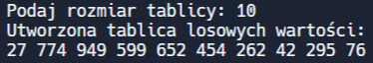

b) Stwórz funkcje, która posortuje daną tablicę przy użyciu wybranego algorytmu sortowania (uwzględnij: Bubble Sort, Quick Sort, Heap Sort i Selection Sort – możesz wykorzystać gotowe funkcje z google) i zmierzy czas trwania sortowania.  
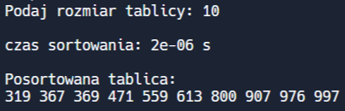

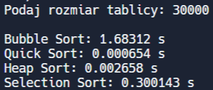c) Zmierz czasy sortowania dla wszystkich tablic i wszystkich algorytmów. Jeśli czas trwania sortowania jest dla danego algorytmu względnie niedługi, to rozważ stworzenie dodatkowych, większych tablic dynamicznych.

|  |  |  |  |  |
| --- | --- | --- | --- | --- |
|  | Rodzaje Sortowania | | | |
| **Elementy** | **Bubble Sort** | **Quick Sort** | **Heap Sort** | **Selection Sort** |
| **1 000** | 0,001465 | 0,000021 | 0,000077 | 0,000371 |
| **10 000** | 0,116789 | 0,000119 | 0,000648 | 0,029896 |
| **30 000** | 1,79623 | 0,001812 | 0,002475 | 0,317814 |
| **60 000** | 8,02395 | 0,003345 | 0,00487 | 0,998736 |
| **100 000** | 22,5757 | 0,005944 | 0,009674 | 2,92317 |
| **200 000** |  | 0,011849 | 0,016659 | 11,8545 |
| **500 000** |  | 0,029554 | 0,047655 |  |

d) Przy wykorzystaniu pozyskanych czasów sortowania utwórz wykresy funkcji dla poszczególnych algorytmów sortowania (możesz to zrobić np. przy wykorzystaniu Excela).

2. Zadanie domowe

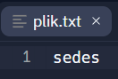Napisz program, który określi czy wczytany z pliku do tablicy ciąg jest palindromem tekstowym. Podaj złożoność obliczeniową stworzonego przez siebie algorytmu.



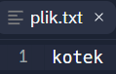

  
  
  
  
  
  
Złożoność obliczeniowa mojego programu to n + 7.

**Wnioski:**

* Wiem, jak działają metody sortowania, takie jak: sortowanie bąbelkowe, quick sort, heap sort i selection sort.
* Złożoność obliczeniowa algorytmu określa, jak wydajny jest algorytm. Dzieli się ją na złożoność czasową (jak długo wykonuje się program dla n elementów) i pamięciową (ilość potrzebnej pamięci).
* Jeden problem można rozwiązać na kilka sposobów, mniej lub bardziej wydajnych.
* Do zapisu złożoności obliczeniowej używa się *O.*
* Umiem zmierzyć czas wykonywania się programu.
* Mierząc czas, dla różnej ilości danych wejściowych można utworzyć wykres funkcji złożoności czasowej algorytmu.
* Dla dużej ilości danych najszybciej wykonuje się sortownie quick sort.